МИНОБРНАУКИ РОССИИ

Федеральное государственное бюджетное образовательное учреждение высшего образования

НИЖЕГОРОДСКИЙ ГОСУДАРСТВЕННЫЙ ТЕХНИЧЕСКИЙ

УНИВЕРСИТЕТ им. Р.Е.АЛЕКСЕЕВА

Институт радиоэлектроники и информационных технологий

Кафедра прикладной математики и информатики

Лабораторная работа №5 «Знакомство с системой контроля версий git.»

ОТЧЕТ

по лабораторной работе

по дисциплине

Основы информатики

РУКОВОДИТЕЛЬ:

________________ Степаненко М.А.

(подпись) (фамилия, и.,о.)

СТУДЕНТ:

________________ Татарчук В.

(подпись) (фамилия, и.,о.)

22-ПМ-2

(шифр группы)

Нижний Новгород 2022

**Задание к выполнению лабораторной работы № 5**

**«Знакомство с системой контроля версий git.»**

**Задание** на лабораторную работу:

1)установить СКВ

2)создать репозиторий, выполнить операции: добавление файлов и папок в репозиторий, создание версий файлов, создание веток, слияние веток (подробнее в задании).

3)залить лабораторные в репозиторий <https://github.com/OrangeRedeng/Autumn_2022>

**Цель**: знакомство с системой контроля версий git, ее освоение

**Ход работы**:

1) зарегистрировалась на github

2)установила git с официального сайта

3)создала локальную копию главного репозитория

4)добавила новые файлы в репозиторий

5)сохранила изменения в репозитории

6)отправила изменения в главный репозиторий

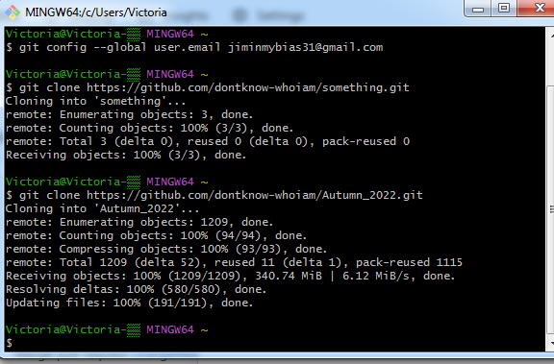

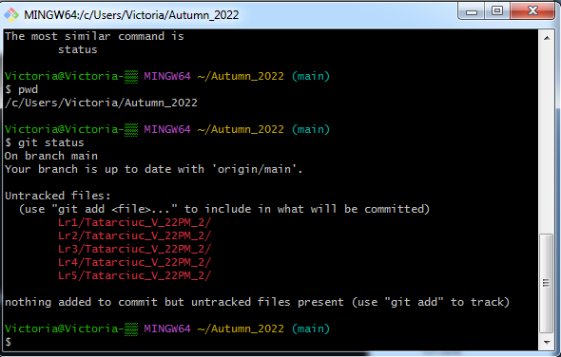

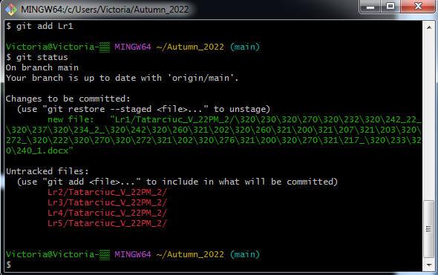

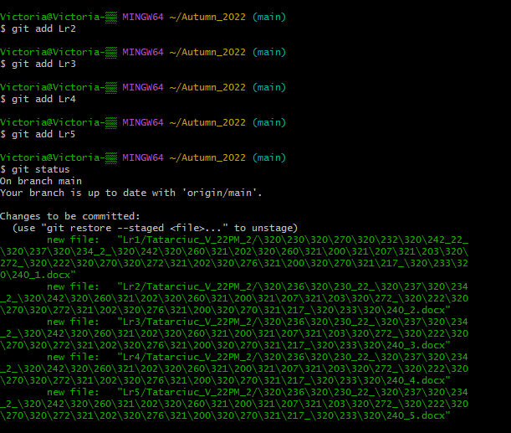

Вывод: Я познакомилась с системой контроля версий git, освоила ее.